בנק ישראל  דוברות והסברה כלכלית |  | ‏ירושלים,‏ י"ב באב, תשפ"ב  ‏‏‏‏‏9 אוגוסט, 2022

הודעה לעיתונות:

הפיקוח על הבנקים מרחיב את הפיקוח על עמלות העו"ש

הפיקוח על הבנקים מפרסם להערות הציבור טיוטת צו פיקוח על עמלות עו"ש בסיסיות משיקולים של טובת הציבור ובמטרה להקפיא את רמת המחירים הקיימת. השירותים בהם יורחב הפיקוח הינם: "פעולה על ידי פקיד", "פעולה בערוץ ישיר", "מסלול מורחב" ומסלול מורחב פלוס".

המפקח על הבנקים, יאיר אבידן: "הפיקוח על הבנקים פועל במגוון דרכים כדי לאפשר לציבור לצרוך שירותים בנקאיים חיוניים ובסיסיים, הן בסניפי הבנקים והן בערוצים הדיגיטליים השונים, במחיר הוגן. כדי להבטיח זאת החלטנו להכניס לפיקוח שירותי עו"ש נוספים. הטלת הפיקוח נועדה לאפשר ללקוח לעשות שימוש בכספו בקלות, ובמחיר הוגן וידוע מראש ככל שיבחר בכך באחד מהמסלולים המפוקחים".

שירותי העו"ש הבסיסיים הנכללים בשירות "פעולה על ידי פקיד", בשירות "פעולה בערוץ ישיר" ובחבילות המסלולים השונות ("מסלול בסיסי", "מסלול מורחב" ו"מסלול מורחב פלוס"), הינם שירותים נפוצים, בסיסיים וחיוניים לציבור לקוחות המערכת הבנקאית, אותם ניתן לקבל ברוב המקרים רק בתאגיד הבנקאי שבו מתנהל חשבון הלקוח ובלעדיהם הלקוח יתקשה לנהל את חשבונו ולקיים את פעילותו הפיננסית באופן תקין.

נכון להיום, רק שירות ה"מסלול בסיסי" הינו שירות בנקאי שמחירו מפוקח, והוא מאפשר קבלת חבילת שירותים בסיסיים במחיר מוזל של עד 10 ₪. בנק ישראל מתכוון להכניס שירותים בנקאיים נוספים לפיקוח, מתוך מטרה להקפיא את רמת המחירים הקיימת ולהבטיח כי לא יועלו מחירי העמלות על שירותים אלו ללא אישור הפיקוח על הבנקים. תאגיד בנקאי אשר יבקש להעלות את תעריף שירותים אלו, בהשוואה למחירים הקיימים במועד הוצאת הצו בנושא, יידרש להגיש למפקח על הבנקים בקשה מנומקת לכך ולקבל את אישורו.

השירותים הנוספים הם כדלהלן, ובהמשך ההודעה מפורטות העלויות השונות בגינן ברמת כל בנק:
- פעולה על ידי פקיד
- פעולה בערוץ ישיר
- מסלול מורחב
- מסלול מורחב פלוס

פירוט ונתונים על עמלות העו"ש המרכזיות:
"פעולה על ידי פקיד" כוללת:  - הפקדת מזומן  - משיכת מזומן  - הפקה ומסירת תדפיס לבקשת לקוח  - העברה או הפקדה לחשבון אחר  - פדיון שיק  - הפקדת שיק (לכל קבוצת שיקים - עד 20 שיקים)  - תשלום שובר  - פריטת מזומן  עמלה זו נגבית כאשר הפעולות הללו נעשות באמצעות פקיד בנק, לרבות באמצעות מוקד טלפוני מאויש. | "פעולה בערוץ ישיר" כוללת:  - זיכוי חשבון באמצעות המסלקה  - חיוב בכרטיס אשראי  - הפקדת מזומן  - משיכת מזומן במכשיר אוטומטי  - העברה או הפקדה לחשבון אחר  - תשלום שובר  - שאילתת מידע בכל נושא (החל מהשאילתה השביעית בחודש)  - משיכת שיק  - הפקדת שיק (לכל קבוצת שיקים - עד 20 שיקים) לרבות באמצעות תיבת שירות  - חיוב על פי הרשאה לחיוב חשבון והוראת קבע  עמלה זו נגבית כאשר הפעולות הללו מבוצעות באמצעות המסלקה, מכשיר אוטומטי למשיכת מזומנים, אתר האינטרנט של התאגיד הבנקאי, או האפליקציה בטלפון החכם.
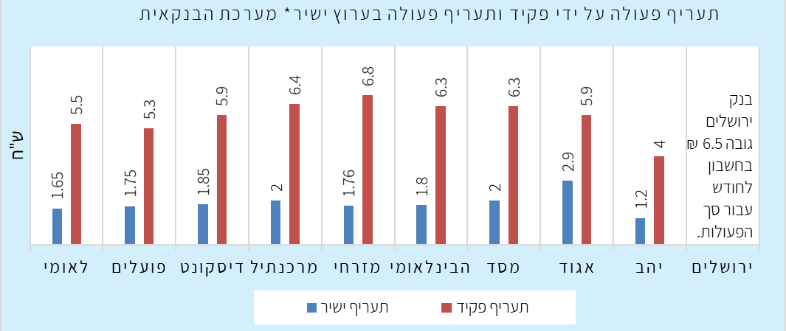

פירוט ונתונים על שירותי המסלולים השונים
- "מסלול בסיסי"
עד 1 "פעולה על ידי פקיד" ועד 10 "פעולה בערוץ ישיר" - מחיר המסלול מפוקח כבר כעת ומחירו עד 10 ₪.
מעבר לכמות שנקבעה, יחושב לפי מחיר הפעולה.
- "מסלול מורחב"
עד 10 "פעולה על ידי פקיד" ועד 50 "פעולה בערוץ ישיר" - מחיר שקבע התאגיד הבנקאי.
מעבר לכמות שנקבעה, יחושב לפי מחיר הפעולה.
- "מסלול מורחב פלוס"
מסלול אופציונלי לבחירת התאגידים הבנקאיים הכולל את הפעולות ב"מסלול מורחב" ושירותים נוספים הייחודיים לכל בנק ובנק.

